《苟在妖武乱世修仙》拆书分析：书名/简介/核心梗/金手指/主线结构/节奏/伏笔线索与激励事件安排

1.书名简介
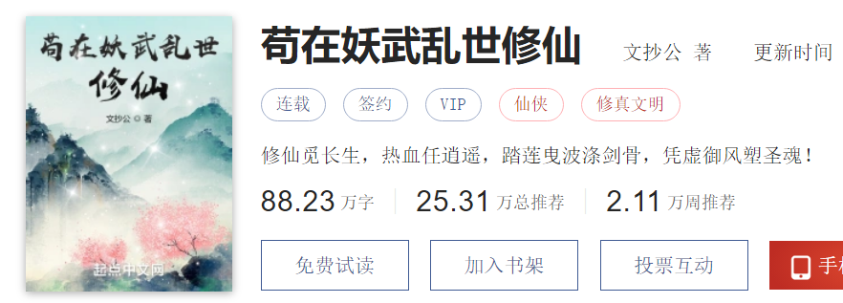

书名我给高分，典型的书名展现内容——
苟：意味着主角“不到万不得已，不去正面去面对风险”。
妖武乱世：指一个有妖物、以武学为主的异世界。
修仙：就是说主角的终极目标是修仙长生。

整个书名把书中初期的元素都讲的明明白白：主角虽然是在修仙，但他没有正面冒修仙界的那些风险，而是躲在了一个“妖武乱世”——那纯看书名不知道这词啥意思，就得结合简介来理解。
简介：
方夕穿了，而且是二穿！
【二穿点名金手指，指主角能够进行二次穿越。但没看正文的话，这个二穿还是容易引起歧义，无法第一时间联想到“两界来回穿梭”上。】
在修仙界我唯唯诺诺，在异世界我重拳出击！
没想到千百年后，在修仙界也成了大佬！
【直接点名金手指核心梗的运行方式：主角在异世界凭借优势捞取资源，只为在修仙界缓步提升，最终长生证道】

本书金手指，核心梗
本书金手指选取的并不是新奇事物，而是用了很多年的“两界穿梭”，但值得学习的是——很多人两界穿梭选的世界差异太大，比如一边是西幻蒸汽朋克克苏鲁，一边是东方玄幻（举个例子），这两种巨大的反差直接意味着两种不太交叉的受众，那么最后很可能两头不讨好。

而这本书选的两个世界就是武侠和仙侠，本是同根生，看起来根本没有太多违和感，只是设定上稍有区别而已，很好的解决了“排异感”。

这本书核心梗是什么？

因为涉及两界穿梭，“情绪链条”是有区别的，所以所以我认为它并不适用之前分析核心梗式的“情绪链条”，或者说那样的分析其实也可以，只不过表述起来比较复杂，不易于理解，因此我说它更适合以“金手指”为重点理解核心梗。

如果用“金手指”作为重点来表述的话，核心梗就是简简单单一句话：

主角凭借两界穿梭金手指积累资源、修仙求长生的故事。

为什么这么总结？看下面的拆书图——
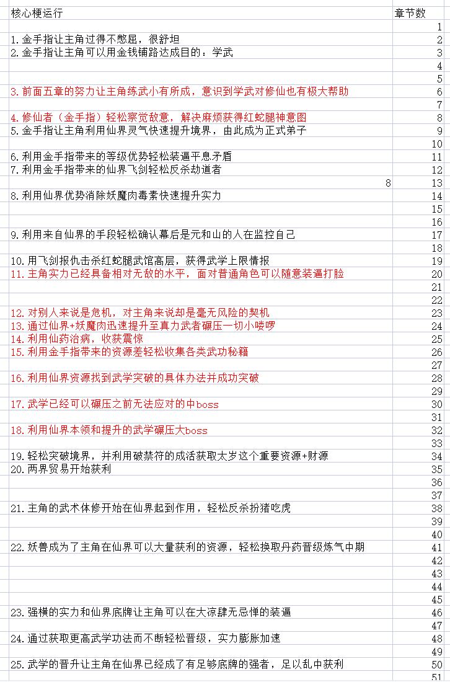
看这个统计的“核心梗”运用表格也知道，它的每一次运行（平均两章一次），其内容本质就是再重复核心梗：“主角一直在利用两个位面取长补短的优势，累积资源，最终修仙之路步步前进”。

而之所以选取前53章解析，是因为这53章不仅仅平均两章循环一次核心梗，更是在53章整体内容上，完成了一次更大尺度的“核心梗”运行。

整个这53章内，讲的是【身处仙界底层的主角，通过金手指（两界搬运贸易+修习武艺），终于在仙界拥有了一定底牌（攒钱买丹升级到了炼气中期+武艺相当于炼体中后期），并成功提升了自身在仙界阶层的事。】

这么一看，其内容依旧是核心梗：【主角凭借两界穿梭金手指积累资源、修仙求长生的故事。】

因此通过表格和整体内容总结，我们可以清晰的看明白：所有情节都是围绕主角利用金手指两界穿梭来推进的。

3.写法上的微创新：基调轻松，用“无敌流”写法写“凡人流”
之前阐述核心梗用“情绪链条”，是因为多数书的主角始终处在同一个世界，环境压力不会随意激烈变化。

而本书的环境压力因为主角所处的区域不同，是有剧烈变化的，两个世界带给主角的压力截然不同，带给读者的情绪自然也不同，由此正好构成了本书微创新带出来的噱头——用“无敌文”的写法写“升级凡人流”。

我来仔细解释解释：

“凡人流”我之前分析过【https://t.zsxq.com/0d9xDnrCF】，其特点就是主角开篇都是底层，通常带给读者的情绪都是压抑的，主角往往处于高压力、低安全感环境，表现为随时可能遭遇致命威胁、随时可能碰到自己根本无法处理的敌人、势力等。

寻常凡人流的核心梗，讲的就是主角在这样的“低安全感”环境下借助金手指一步一步爬升阶级的故事。

【安全感的问题，我专门谈过：https://t.zsxq.com/0d9TV2DTB】

但凡人流缺点也很明显：慢热、前期压抑、主角初期底牌少，安全感很低，噱头差。

而文抄公的“两界穿梭金手指”，在我看来很好的解决了这个问题——

在仙界，主角标准的凡人流修仙底层，环境恶劣，实力为尊，出个门都可能被劫修杀。【凡人流-低安全感】

在大凉世界，主角是武学奇才（借助仙界灵气修炼）、家资亿万（两界轻松换金银），有修仙界法术道具傍身，可以随便越级杀人，基本等于无敌，去哪儿都不担心敌人比主角强。【无敌流-高安全感】

所以我们看刚才说的“凡人流”前期缺点：

慢热：前期在大凉就是基本无敌的状态，各种装逼打脸风生水起，解决
前期压抑：在大凉根本就不压抑
主角初期底牌少：哪怕炼气初期，买了把破烂飞剑都能神挡杀神。
安全感很低：基本无敌，安全感极高
噱头差：仙界唯唯诺诺，大凉重拳出击，噱头十足。

这就基本都克服了。

在当前网文市场，“凡人流”那种“危机感”、“压抑感”重的文显然不再是第一梯队的主要选择，无论榜单还是各类畅销题材，基本都是“主角无敌/半无敌”类型，基调轻松的书更多一些。

那文抄公的做法，就是让主角通过金手指，把“凡人流”前期“苦逼哈哈积攒底牌、挖掘第一桶金、累积增强实力”的漫长过程，直接改造成了“无敌流”的形式来写，这样读者的安全感十足，读起来放松，受众范围显然更广了一些。

但为什么说这本书还是“凡人流”呢？

凡人流不是有“情绪下行”么？这本书却是也有——因为看拆书表格就知道，主角前期真正压抑的“情绪下行”情节，基本都是来自于仙界方面的剧情。
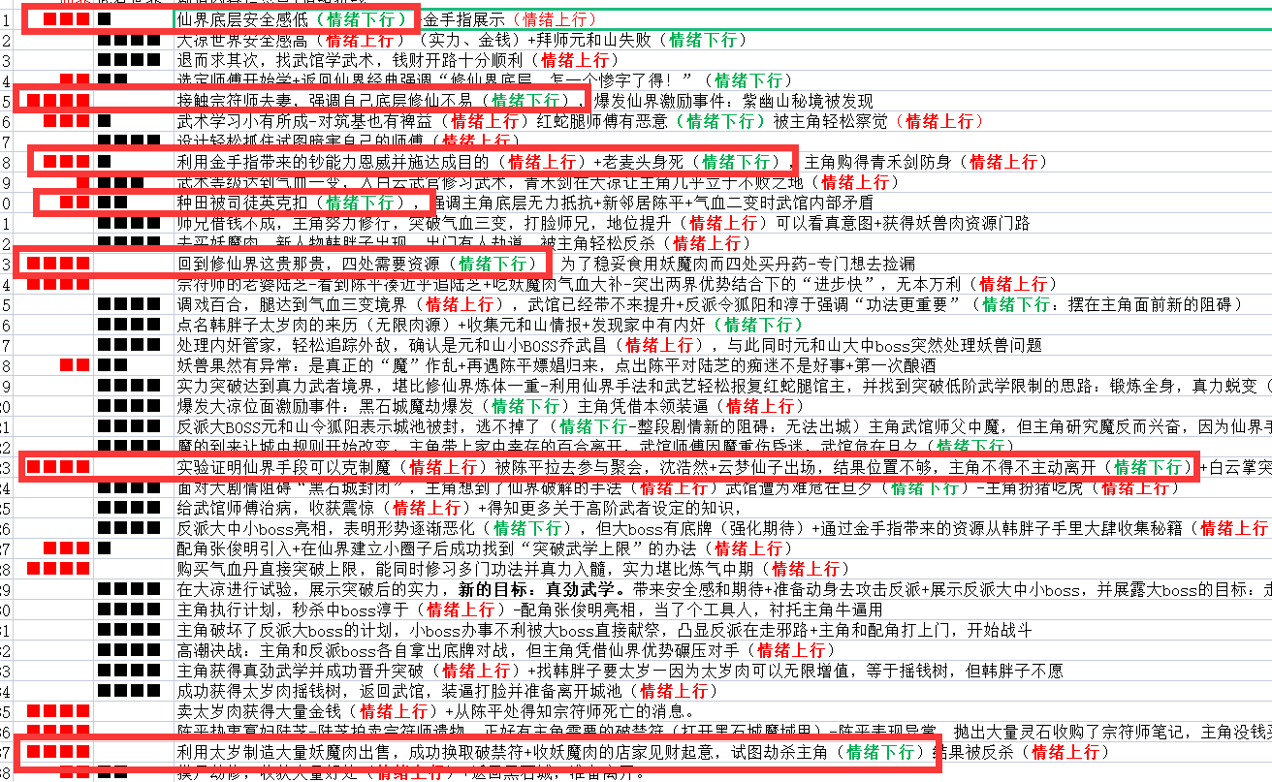
这中间发生在大凉世界的“情绪下行”情节其实是“伪下行”，因为主角处于“半无敌”状态，其根本无法与仙界发生的“情绪下行”相提并论——因为在仙界时，主角那是真的压抑和憋屈，没钱、没资源、去哪儿都当孙子，聚会连位置都没有等等。

但是这种压抑并不会持续多久，主角只要转换到大凉世界，读者内心就会立刻安全感满满，丝毫没有了那种压抑感受。

所以这本书开篇第一章末尾，第一次凸显核心梗的时候，就已经展现了本书的基调：在仙界我夹尾巴做人，在异界我就是最牛逼的仙人。

4.无限流标签下，副本与主线的关系结构
本书的简介里写了一个作者加的标签：“无限流”，这其实就说明了金手指的性质。

正常而言所谓“两界穿梭”，就是说这本书从头到尾，主角只是在两个世界来回穿梭。

经典的比如《我在末世有套房》，主角在现在的地球和未来末世地球之间来回穿越。

但是本书不一样，主角相当于掌握了一个可以穿梭多个世界的金手指，但是受困于实力水平，只能逐次打开世界，并来往穿梭——而他能进入的第一个世界，就是前期的“大凉世界”。
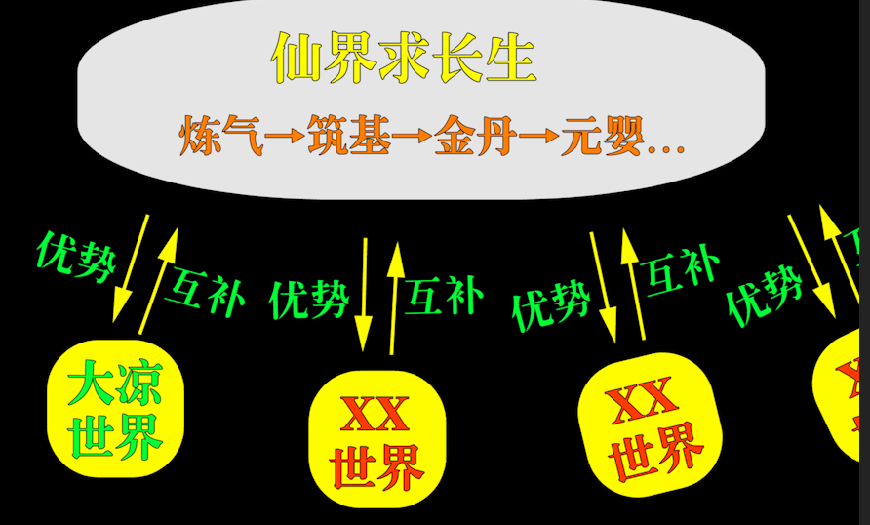
作者设定的第一个副本“大凉世界”对于主角的帮助，仅限于“炼气-筑基”这个阶段，一旦到达筑基，那么大凉世界的作用就基本成了鸡肋。

因此文抄公没有写单一世界穿梭，改成主角提升以后，可以继续进入另外的更高等级的副本，进行进一步的探索和获利，由此不断推进主线（修仙求长生）前进。

所以，我们通过这幅图就可以直观的理解【全书主线】为——

每个副本世界就是一个“资源包”，主线的推进，就是主角把这些世界能够提供的资源吃干抹净，将它们化为自己修仙的助力，一步一步走向长生。

5.如何通过拆书图表去理解作者的构思逻辑？
上面的“副本与主线结构”其实是很多无限流小说用过的办法——在副本捞资源，最后都是为了在主世界装逼。

但类似这样的结论直接给你时很容易理解，分析的时候往往难。

就像写数学题，你直接翻答案，感觉“先这样后这样，的确不难”，结果真考试的时候，却经常怎么也想不通那几步。

因此从方法来说，当你碰到一本书，读起来没办法确认自己的想法对不对时，就需要通过图表，换一个角度提取元素，来验证自己的推断，并从中逆向学会作者的构思方式。

比如这次拆书，我把主角的行事动机——又或者说主角在小说里专门提出的“主角目标\欲望”元素，整理在了思维导图之中，我截几个清楚的让大家看一下，完整版你切到原文件看：
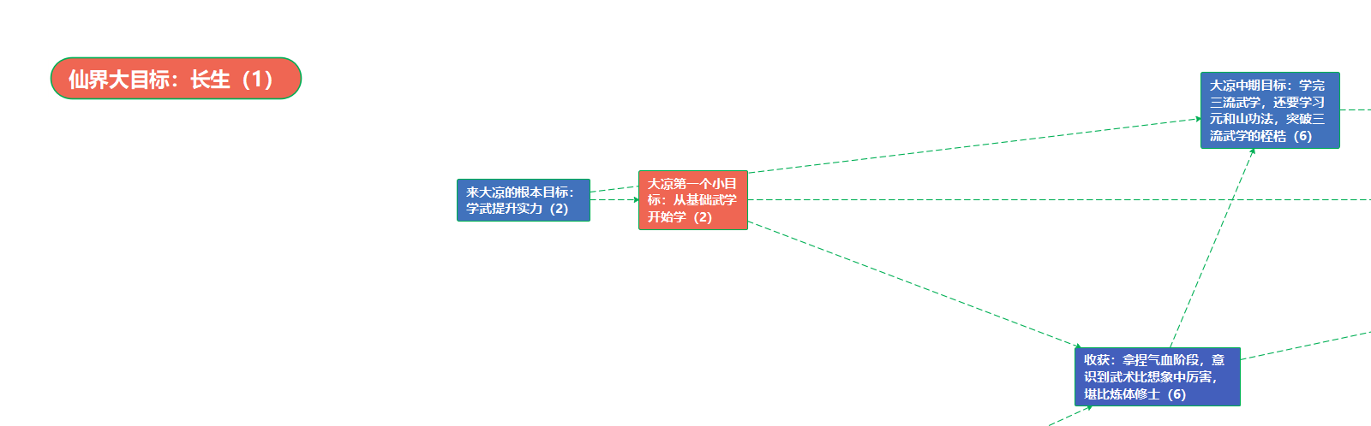
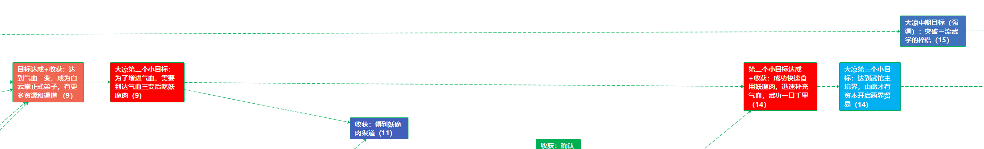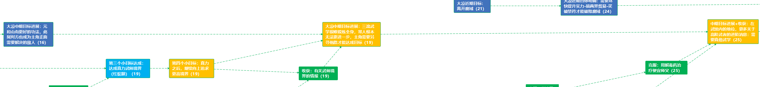
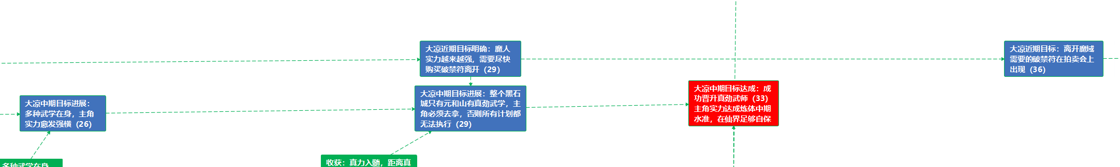
所以当我整理出这些目标之后，发现贯穿前53章（甚至到后面几十章）的“目标”，就是“主角要学武升级”这一句话。

那这个时候就得反问：主角着急提升武学的根本目的是什么？

答案其实在37-38章、49-52章前后：
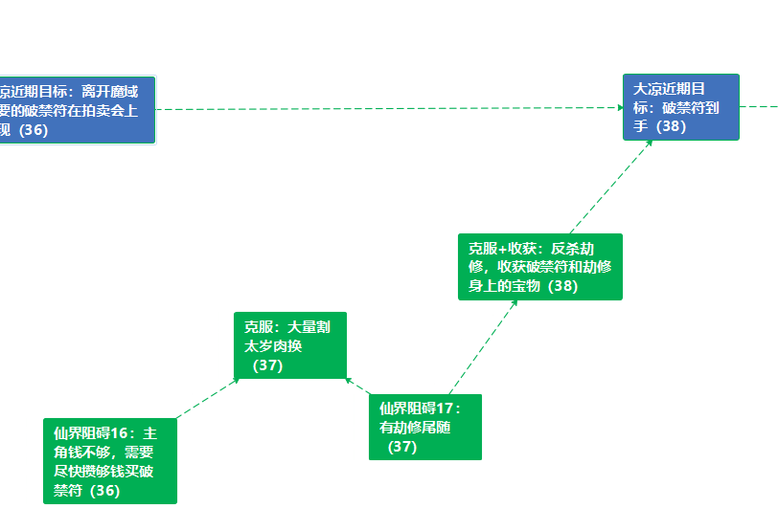
在36-38章这里，主角实力相比开篇大涨，已经有实力保护自己，从而上街找店铺大量出手妖兽肉赚钱，并且轻松击杀试图抢劫自己的三位劫修，这是本书开篇时主角根本不敢想的事情。

在49-52章这里：
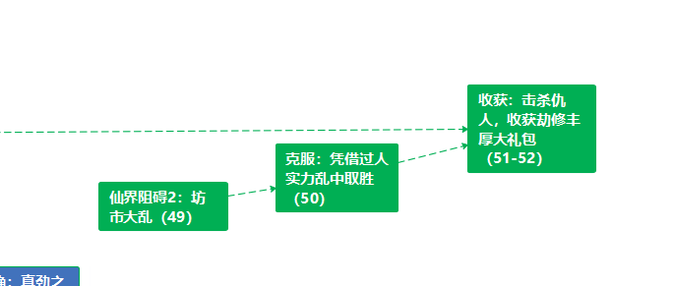

当仙界的坊市大乱时，已经拥有足够实力的主角在混乱中不但成功复仇，杀死了之前的仇人，更因此获取了极其丰厚的战利品，堪称“一波肥”。

这两个事件，意味着主角在仙界也能挺直腰杆大声说话了——而能做到这一点的根本原因是什么？就是主角前三十多章在大凉世界拼命折腾的“武学升级”。

他在这两次事件中，都是凭借武学击杀的敌人。

所以当我们把整段剧情的结果和过程结合核心梗一看，就可以很清晰的体会到【作者角度应该如何构思】，即“作者设计副本的逻辑”。

我在整理过后，用问答的方式去猜测作者的逻辑意图——

- 提问：我需要第一个副本能让主角始终处于半无敌状态，但又要让他切实获得能在仙界用得上的资源、提升仙界能用的底牌实力，该怎么办？

解决方案：第一个副本内的实力的上限首先不能太高，太高会和仙界矛盾，从而抢戏。
但是也不能太弱，弱了学了没用——因此设计主角在筑基期前后能够用到刚刚好。

而为了符合核心梗，主角不能在这个世界还苦哈哈的修炼，必须可以通过金手指以极快的速度、轻松获取这个底牌，以便于在仙界拥有傍身之技。

有了上面的思路，我就可以通过具体补充的设定来符合要求：回仙界修炼加速+仙界丹药可以让主角更快食用妖魔肉提升气血+仙界气血丹能直接扩充主角气血打破常人桎梏+仙界道具让主角可以轻松获取高阶武学完成进阶等…

然后，我再通过这些设定作为节点，来进行剧情设计的支撑点。

所以我们站在作者的角度上去琢磨“副本该怎么设计”时，一定要想好副本存在的根本目的是什么——很显然文抄公从始至终都把握的非常好，他没有半路让主角去谈恋爱之类的，从头到尾每隔几章就强调一遍“主角要武学升级”，并且实实在在的给“武学升级后的主角”设计了各种装逼情节。

这就是我通过表格和后续剧情分析出来的全书大概结构。

6.节奏强，强在哪儿？

咱们老说节奏节奏，节奏其实包含了很多种要素，比如情绪折线、比如信息量多寡、比如剧情带来的爽感阈值等等。

这本书给我“节奏好”观感的三个因素，我罗列一下。

爽点安排均匀到位。
这个直接看“核心梗”列表就能看出来，密集且均匀：
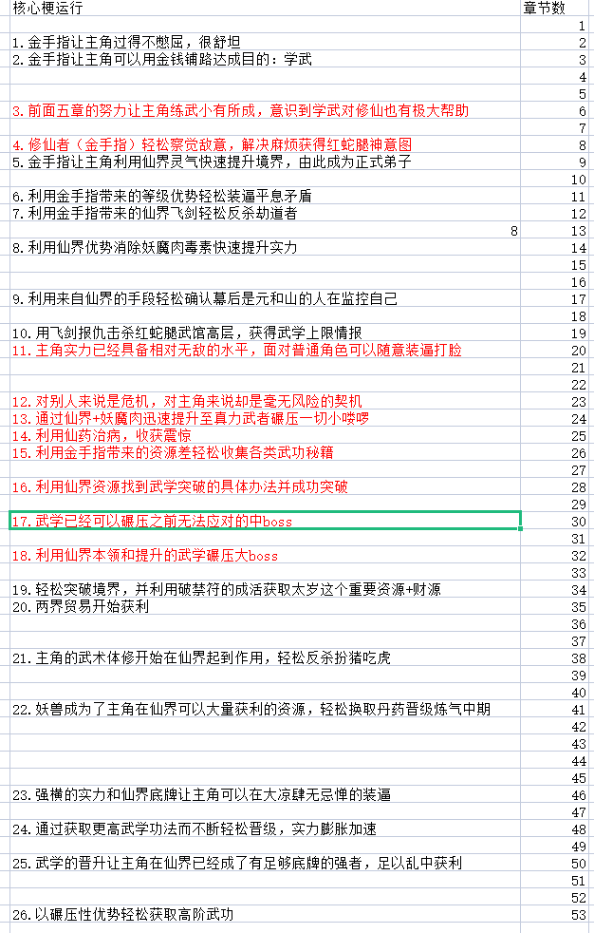

而如果看“思维导图”，我把达成爽点的位置简单一标，也能看出来：
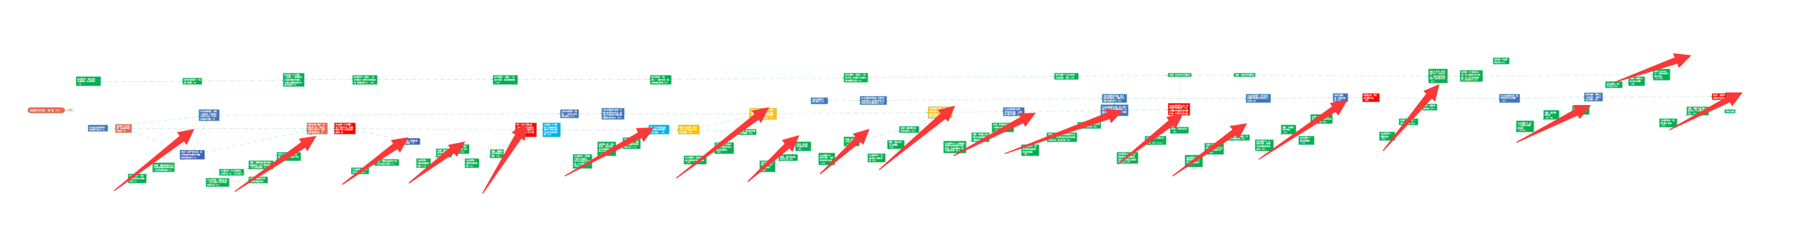
带箭头的位置都表示“情绪上行”，这一轮一轮的爽，节奏当然好。

恰到好处的意外/激励事件
很多新人即便能做到爽点连绵起伏，但实际上还是会让读者疲劳，本质原因就在于：戏剧性降低，读者开始腻歪。

在网文里，如果“主角太过顺风顺水”，就会导致这样的现象——这本书文抄公本质写的是“无敌文”（多数篇幅都在副本里无敌，偶尔在仙界吃瘪），那么“无敌文”所面临的问题就是读者一直安全感高的话，来回来去都是碾压，剧情会陷入高度重复。

那在这样的条件下，想要提升剧情戏剧性的最好办法，就是“让环境动荡起来”。

在《长生从娶妻开始》中，“坊市变化”就是这种剧情的典型——外部环境的剧烈变化，让原本达到平衡的剧情重新出现巨大的“不确定性”，以此来吸引读者的注意力。

在本书中，“黑石城魔灾爆发”和“青竹山坊市异变”就是非常好的激励事件。

为什么好？“黑石城魔灾爆发”的时机，正好是主角顺利晋升真力武师、达成阶段性目标之后。到这一步——

- 主角实力达到阶段性平台，进一步提升需要理由和契机。

- 大凉世界的秘密已经展露到了一个阶段，如果没有什么更新的设定扔出来，后续就会逐渐失去吸引力。

- 主角在大凉黑石城内面对的阻碍只剩下元和山，起初顺风顺水是为了缓解压力，但如果一直这样，继续那种之前发生过的“扮猪吃虎”情节，往往无法触及更高的爽点阈值。

这三点能解决，那么环境动荡之下，读者的期待感便会更强，主角的动机、行动后带来的爽点也都会抬升，整体阈值便也跟着上涨。

因此魔灾爆发，新设定展露：魔人、魔血、魔种，为主角后面上百章的内容都做了铺垫。
同时侵入城中的魔虽然主角暂时打不过，但设定让其不具备侵略性，反而成为了一个标准的“倒计时”——如果主角不能在一定时间内脱离魔域，那么就会有很大的麻烦。

而文抄公很厉害的一点在于，他把主角“寻求升级更高武术”的动机与“离开魔域”相结合：主角只有实力足够，才能去贸易并购买破禁符，等于说最后还是要回到“提升实力”这个根本主线上：
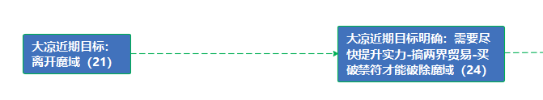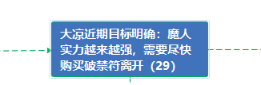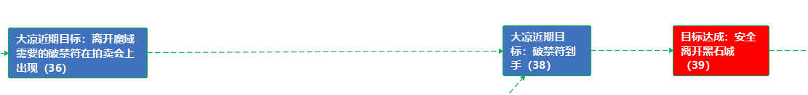
而魔灾爆发，也让元和山反派boss与主角产生了根本上的矛盾冲突（令狐阳修炼邪功，要拿武者献祭），由此主角和他走到了决战，并成功诛杀，拿到了更高级的功法，再度突破，成为了黑石城内实力最强的人。
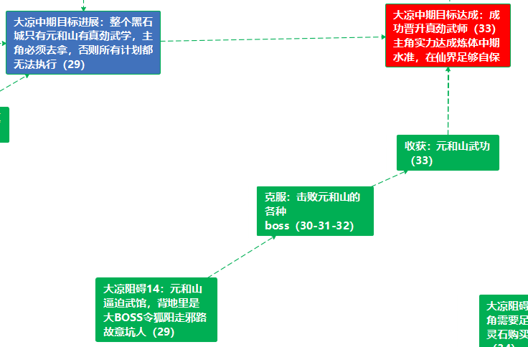

而后续“青竹山坊市之乱”，其目的在我看来有如下几个：

- 主角在大凉获得的武力，需要有一个烈度足够的事件一展身手，满足读者的需求，完成核心梗的循环。
- 主角阶层已经跃升，但仙界的资源、底牌还远远没有跟上，需要契机补充蛮族。
- 仙界的设定也需要展露更多，产生新鲜感。

那说白了它出现的理由和上面魔灾大差不差，都是仙界阈值太久没变化，设定没有推陈出新，需要一个“意外”来展现，并让主角更好的完成剧情目的（装逼、夺宝、拉期待）。

我说前53章完成了一个完整的核心梗展示，就是因为只有出现“乱局”时，主角才有一展身手，让读者看看他前面这些收获的机会。

那文抄公在这一点做的非常老道，“对比”手法十分到位：主角开篇是底层灵农身份，被司徒家的管事各种剥削，面对司徒英/司徒青青这种世家成员时都是唯唯诺诺。

而乱局一来，主角先是凭借大凉学来的武艺轻松击杀之前坑过自己的仇人，又利用马甲身份和司徒青青交涉，身份地位不但平起平坐，还让让对方客气恭敬+忌惮，这就是一种变相的“富贵还乡”的满足感，是全方位阶级提升带来的情绪满足，并且因为配角各种震惊，爽感阈值远比之前38章左右的反杀劫修情节来的高。

而坊市之乱的背后，是司徒家的没落、玄天宗的控制、各个门阀的争夺，牵扯到了结丹老祖之间的斗争等——作者正好借着这个机会向上扩展世界地图和体系设定，以拉起更多期待。

这两个精心策划的激励事件背后还有很多好处，以上只是点出了最基础的，放在这里就是为了让各位看明白我是如何通过拆书表格判断的，又是如何通过剧情得出结论的。

那么通过这样的逻辑过程，我们应该学习“定期给剧情上激励事件”的道理，否则剧情如果一直平稳运行，阈值降低之下读者会很快失去追读兴趣。

如何搞这种激励事件？下面是我通过拆书学到的方法和思考。

7.伏笔线索的逻辑
上面说的两个激励事件，在爆发前都有了足够的伏笔和铺垫，这是一个非常值得学习的点，所以我专门在表格里统计了线索出现的位置和内容。

第一，魔灾是第二十章爆发的，但从第十一章到第十八章，都有关于“魔”的线索伏笔。蓝色字迹的就是。
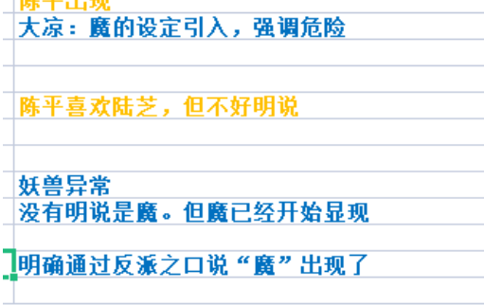
我们不光要看到“伏笔在什么位置”，还得思考一下作者是如何展现的伏笔：

- 主角聊天时，配角提到“魔”，但没有直接解释，只是说很危险。
- 通过一些第三方视角，去描述“异常”出现。
- 通过反派之口，确认“魔”出现，并展露其威力。
- 最后是主角真的面对面碰到。

所以换个形式就是：

- 主角面对的配角提到“激励事件”的诱因
- 通过第三方视角，描述“激励事件”逐步出现
- 借助反派之口，描述“激励事件”影响范围和严重性
- 主角真的面对“激励事件”爆发

这样的展露逻辑，我们可以记忆下来，以后有什么“激励事件”计划好了，就可以通过这几步，照葫芦画瓢用在自己的书里去埋伏笔。

【注意，这不是在说以上办法就是最好，而是说你拆完书觉得哪里好，就应该通过提取要素把它们变成能够化为己用的形态，无论记在脑子里还是文档里，只要能记住，都行。】

第二，“青竹山坊市之乱”其实比上面那个更有学习的意义。

之所以说它有价值，是因为本书前期的剧情，主要篇幅基本都是在“大凉世界”的无敌装逼，主角只要每次回仙界，基本就没什么好事，大概率碰到“情绪下行”。

前面分析也说了，这是“凡人流”应该有的步骤，但大神和扑街的区别就在这里：扑街写“情绪下行”，那真的就是为了下行而下行，可文抄公的剧情里，却让每一段仙界剧情展示都埋了伏笔。（黄色字体内容）
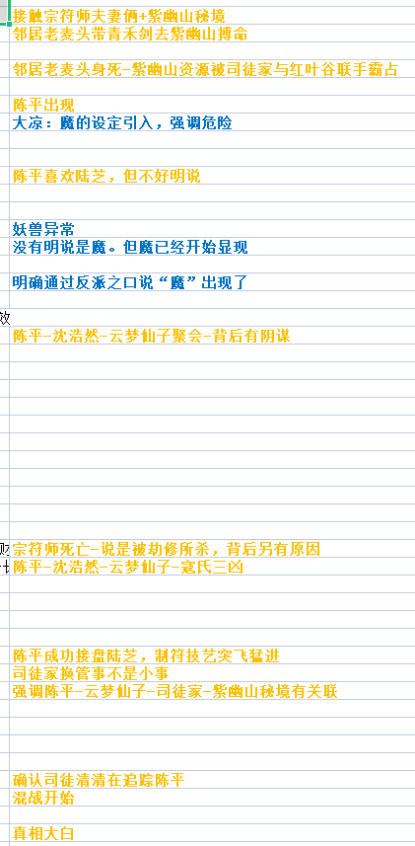
这个伏笔的延续时间、复杂程度都比“黑石城魔灾”要高，因为这件事的影响不仅仅是主角50章前后的装逼，更和后续全书各个势力的进一步动荡、再平衡息息相关。

我进行复盘之后，一直思考“如果我是作者，最开始要从什么角度去确立它”这个问题。

那想来想去，我能想到的，就是：

从矛盾网入手，先站在上帝视角去考虑。
“矛盾网”说的就是这个世界体系里各个阶层的势力组成的网。

比如仙界里主角是个散修，算最底层，往上有炼气世家，再大点是司徒家这种筑基世家，再往上就是各种宗门，什么结丹家族、有元婴的“玄天宗”等等。

画一个简单示意图，主角开篇就是最底层：
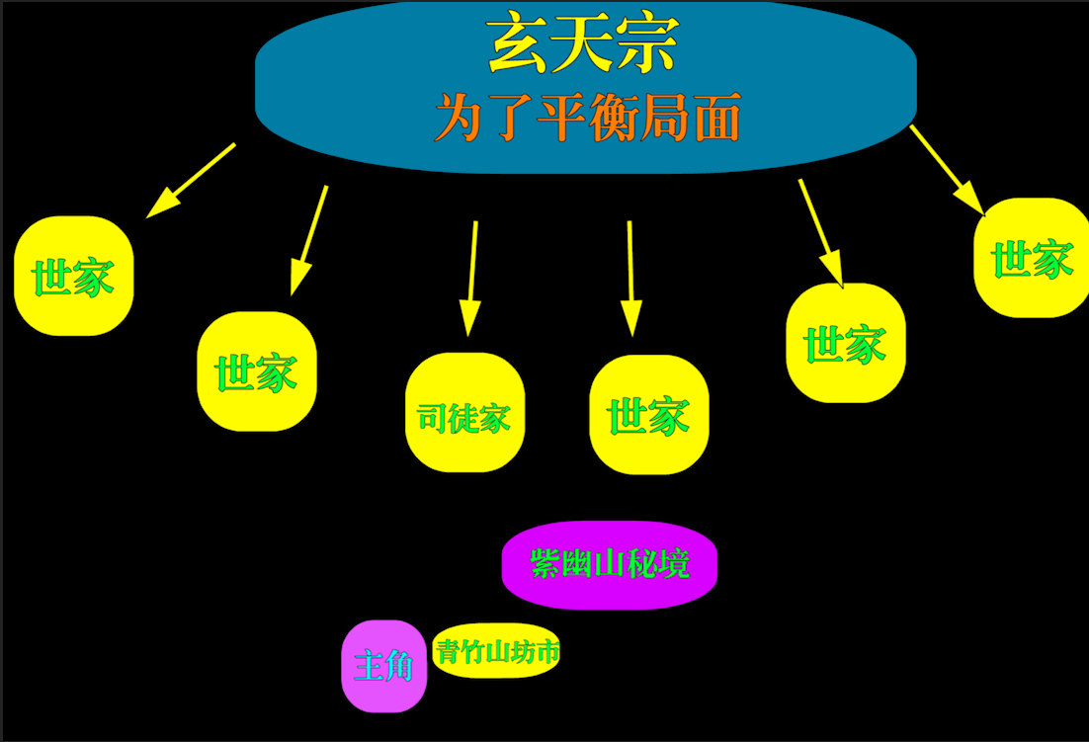
那么一个跌宕起伏的故事里，主角往往要处于“前所未有的变局”时期，才好提升故事的戏剧性，所谓“变局”，往往就是矛盾网高层之间激烈的冲突导致的。

所以想要达到目的，我就要通过矛盾网内各个势力的关系发生变化来达成——说白了，就是让时局不断扰动，让局势不断变化，由此对主角所处的环境产生各种影响。

这就仿佛大能们在湖水中间打的天翻地覆，而荡出的水波足以让初期的主角环境发生剧烈变化。

那么在这本书里，主角地位实力都很低的时候，我通过什么手段能影响到他？

想来想去，其实和《诡秘之主》的原理一样，根本原因都是从最上面开始：

高层“玄天宗”内部出问题，保险起见，为了防止下面的小弟们作乱，专门玩儿平衡手法，故意借某件事，挑起世家之间的争斗，扶植一部分，打压一部分，以此削弱所有世家，维持自身霸主地位。

这套路眼熟吗？眼熟就对了，千百年来这套路其实大家都看腻了，但写书的时候可以直接用，因为确实有效。

那要借助什么事影响主角？我肯定优先选主角能听说能看到的，这样“事件”越早进入读者视线，对整个局势的参与感就会越强，代入感也更高。

于是第四、五章，伏笔就出现：
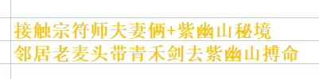
“紫幽山秘境”被发现，这就是【顶层博弈】事件爆发的由头。

紫幽山刚出现的时候，我还寻思主角又不去，强调这么多次干什么？结果后来才发现，这个“秘境”的发现，是“玄天宗”进行平衡权术的起因。
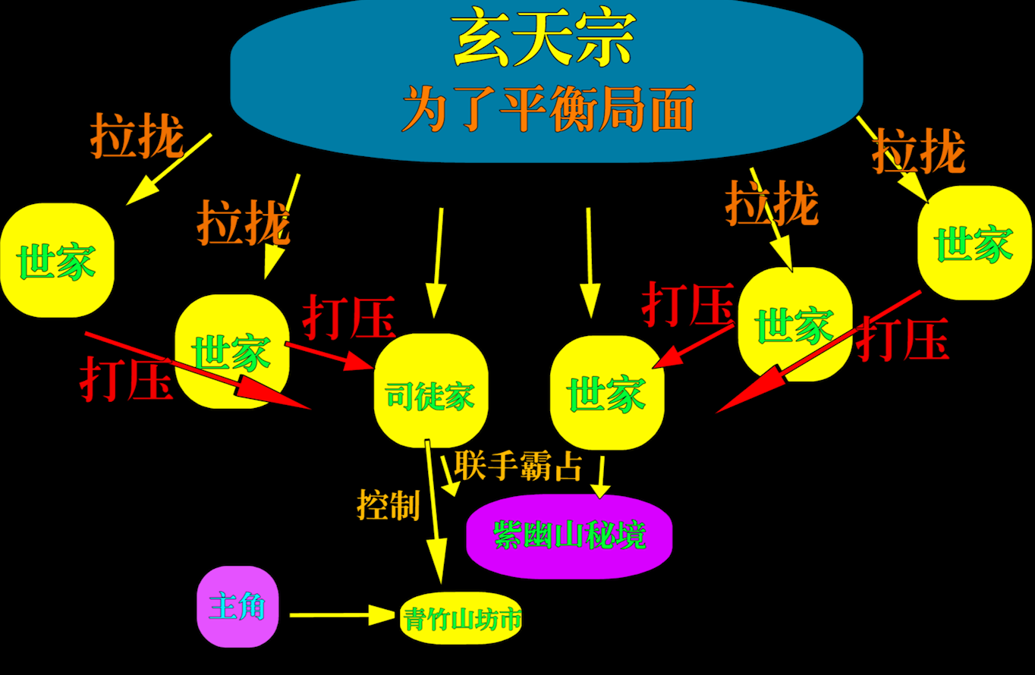
司徒家和另一个世家霸占紫幽山秘境，结果被玄天宗找机会煽动其他世家，让司徒家遭遇联手剿杀——于是出现了青竹山坊市之变。

本质上这就是高层玄天宗为了局面稳定所做的事情——宗符师之死、陈平水平突飞猛进等都是世家为了从内部爆破坊市而进行的布局，主角作为陈平的好友，全程目睹了一系列事件的发生。
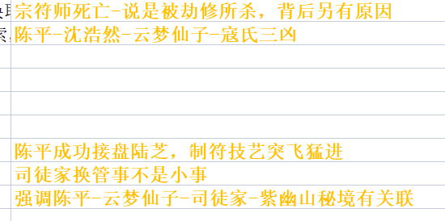
有这样的规划在前，文抄公自然可以写主角每次返回仙界所见所闻的事情，都能或多或少的和这个爆发的“激励事件”挂上钩。

而在53章以后，后续主角遭遇的各类大事件，追根溯源都能和上面示意图里扯上关系——这就是非常值得我们学习的地方。

好的激励事件，从全书尺度就可以提前进行布局（《诡秘之主》也是如此，只不过更加精妙，一层套一层，反转又反转）。

其具体方法，就是在主角为自己的实力、底牌奋斗时，作者结合“矛盾网”的势力结构，对其高层的动态运行做好安排，让世界处于“变局”之中。

这种矛盾网动态产生的波折能时不时的波及到主角，便可以有效提升剧情的戏剧性。

而由此产生“激励事件”（或“惊人意外”），则可以更好的提升阈值、期待感，并给他更好的装逼展示舞台、获利机会等。

这样读者在大局上所能体会到的，便是“一波未平一波又起”的优秀节奏，并且阈值逐步提升，追读能尽可能的稳住。

一个简单的示意图：主角在升级过程中，不断被扰动。
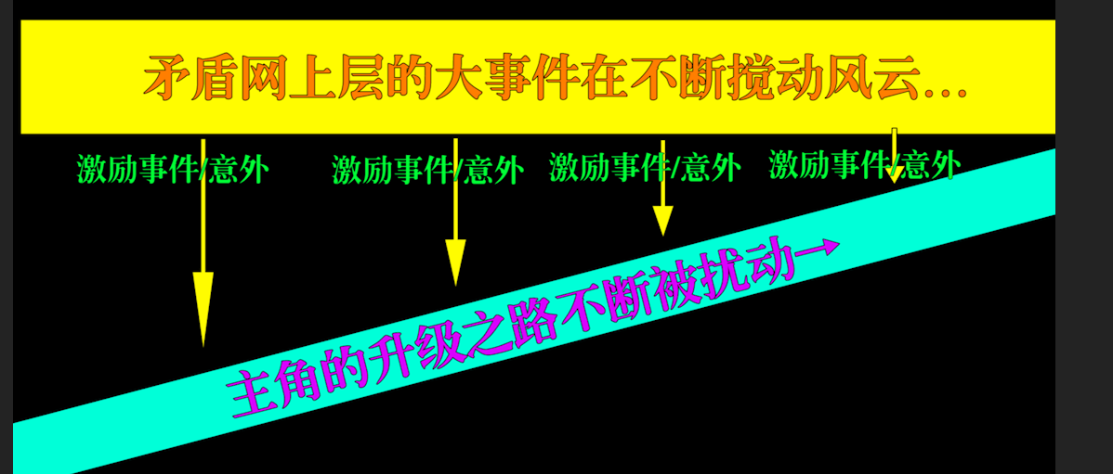
为什么主角升级之路会斜插上去？
因为在中后期，主角等级提升，地位提升，必然主动参与甚至改变“矛盾网”的中上层结构。

而重新理一下“青竹山坊市之乱”的伏笔，实际上就是“主角以旁观者身份，眼看着身边角色卷入阴谋之中”的过程。

我们要学习仿写这个形式，只需要自己在稿纸上设计一套“矛盾网”内势力进行的阴谋诡计，然后把其中占据关键位置的角色，恰好和主角不断产生某种交集即可。

这样每次铺垫的时候，逻辑和动机都是自然的，在彻底展露之前，往往也不用担心有人说你这是乱水文。

但是一定要记住：爆发的激励事件/意外，一定能让主角有充分的装逼空间才行，不然你忙活这么半天主角却成了旁观者或敲边鼓的，那是绝对的剧情设计失败。

总结
其实真的继续拿着图表，我还能讲不少内容，只不过拆书拆精华，不光是说我就拆这本书比较优秀的部分，也是在说分析的时候，找特别值得学习的优点就够了。

文抄公当然不是六边形战士，有不少方面当然是有缺陷的，甚至是值得吐槽的。但吐槽又有什么意义？吐槽大神并不能提升自己的成绩，更不会降低别人的成绩，所以很多东西读者嚷嚷几句就得了，作为作者，看到知道，但没必要拎出来去说。

有那种读者在章节评里吐槽的内容，心里有数就行，四万均的书本质上是没有大毒点的，因为受众明显是接受了这种模式和风格。

因此最后还是那句话：取长补短，想清楚自己为什么拆书，拆这本书学会了什么。

重要的是，时不时拿出来重新读一遍，复盘一下，收获会更多。

